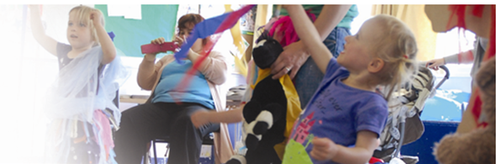

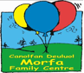
Morfa Children’s Centre, School Road, Morfa, Llanelli. SA15 2AU Tel No. 01554 742402

Medi – Hydref 2026.
Dydd Llun
Dydd Iau
Dydd Mercher
Dydd Mawrth
Dydd Gwener
Rhywbeth i mi Cwrs 6 wythnos 9:30yb-11:30yb Cwrs 6 wythnos i ddysgu rhywbeth newydd bob wythnos o Ioga, addurno cacennau, triniaethau harddwch a llawer mwy! Gofal plant AM DDIM wedi'i gynnwys *Mae'r cwrs hwn yn cael ei ariannu'n llawn gan Cymunedau ar gyfer gwaith ac felly, mae'n rhaid i chi fod yn ddi-waith i gael mynediad i'r cwrs* 14-09-26 – 19/10/26

Creu Tawelwch i Blant 9:30yb-11:30yb Cwrs i ddeall byd emosiynol a synhwyraidd eich plentyn a defnyddio cyd-reoleiddio i gefnogi diogelwch emosiynol a fydd yn helpu i gryfhau eich perthynas â'ch plentyn. 16/09/26 – 21/10/26

Masnachu Babanod gyda Ioga Babanod
9:30yb–11:00yb Cwrs Masnachu Babanod 6 wythnos am ddim ar gyfer babanod 8 wythnos–6 mis. Cysylltwch â ni am ragor o wybodaeth. 8/9/26 – 6/10/26

Chware I Fabanod
10:00yb - 11:30yb
Ganolfan Plant Dewi am ychydig o gtefftau, canu ac amser stori
Ar gyfer babanod dan 12 mis oed
Grwp Rhieni a Phlant Bach
10:00yb -11:30yb

Ganolfan Plant Dewi am ychydig o gtefftau, canu ac amser stori

Bore

12.30am-1
Hywel Dda
Clinig Cymorth Amenedigol
*Archebu ar-lein yn unig*
LAP/Iaith a Chwarae
1:00yp-2:30yp

Ymunwch a ni am ychydig o grefftau, canu ac amser stori wrth ddysgu sut I ddatblygu iaith ech plentyn

Clwb Cinio
12yp-12:30yp

Dechrau’n Deg Ymwelydd Iechyd
9:30yb- 12:00yp

Cwrs Datblygiad Ymennydd Babanod 12:30yp- 2:00yp Dewch draw i ddysgu ffyrdd anhygoel y mae ymennydd ein babanod yn datblygu. Addas ar gyfer rhieni sy'n disgwyl babi a neu rieni babanod hyd at chwe mis. 3/11/26 – 8/11/26

Grow Rhieni a Phlant Bach
12:30yp-2:00yp
Ganolfan Plant Dewi am ychydig o gtefftau, canu ac amser stori

Sessiwn Lles 1yp-2yp Dewch I ymuni a thim Plant Dewi wrth iddynt hwyluso sessiwn llew I rheini a plant hymd at 3 oed.

Clwb Chwarae
3:00yp-4:30yp
bob pythefnos
Sesiwn I 4–6-bl oed Lle gallant mwynhau celf a chreft a chwarae yn yr awyr agored a chymaint mwy Rhaid cofrestru cyn mynychu

Chwarae Mynediad Agored
3:00yp-4:30yp
Sesiwn I 7–11-bl oed Lle gallant mwynhau creft a chelf a chwarae yn yr awyr agored a chymaint mwy Rhaid cofrestru cyn mynychu

Casgliad Pecyn Coginio 12pm-3pm Rhaid archebu ymalen llaw trwy dim Plant Dewi ar gyfer bocs I gynhwysion iach I wnued prd iach gartref.

Ar Ol Ysgol

Prynhawn

